Halle 4 / 4-290 | Kontakt  Andrea Trautmann  Marketing Communications  Coperion GmbH  Niederbieger Straße 9  88250 Weingarten / Deutschland  Telefon +49 (0)751 408 578  Telefax +49 (0)751 408 200  andrea.trautmann@coperion.com  www.coperion.com
Pressemitteilung

RotorCheck 5.0 steigert Sicherheit und Komfort beim Betrieb von Zellenradschleusen

Weingarten, im August 2017 – Auf der Powtech 2017, die vom 26. bis 28. September 2017 in Nürnberg stattfindet, stellt Coperion auf Stand 4-290 in Halle 4 die Version 5.0 seiner bewährten RotorCheck Kontaktüberwachung für Zellenradschleusen vor. In Produktions- und Verarbeitungsprozessen erfasst, bewertet und meldet dieses System unerwünschte Kontakte zwischen Zellenrad und Gehäuse, um metallischen Abrieb und damit eine Kontamination des Förderprodukts verhindern zu können. Davon profitieren insbesondere Branchen mit hohen Qualitätsanforderungen, häufig wechselnden Produkten und Rezepturen oder zahlreichen Reinigungszyklen. Vorteilhaft für den Betrieb und die Wartung ist die jetzt erfolgte räumliche Trennung von Messwerterfassung und Auswerteelektronik. Die neu entwickelte Steuerung bietet erweiterte Möglichkeiten zur Anbindung an übergeordnete Systeme sowie zur Diagnose von Ereignissen. Darüber hinaus trägt der Einsatz besonders hochwertiger Bauteile zu längeren unterbrechungsfreien Laufzeiten bei.

Geringer Platzbedarf, hohe Wartungsfreundlichkeit
Das Prinzip der Überwachung von RotorCheck bleibt unverändert: Sobald sich Gehäuse und Zellenrad berühren, entsteht eine elektrisch leitende Verbindung, die die Elektronik erfasst. Dabei filtert sie zufällige, z. B. produktbedingte Messsignalschwankungen aus und meldet potenziell gefährliche Störungen an die kundenseitige Steuerwarte.
Während die Signalerfassung in der Schleuse erfolgt, ist das Metallgehäuse der Auswerte-Elektronik in der Version 5.0 erstmals für die werkzeuglose Snap-In-Installation im Schaltschrank vorgesehen. Die räumliche Trennung reduziert den Platzbedarf an der Schleuse, und zugleich erleichtert sie die Bedienung und Wartung von Schleusen mit Auszugsvorrichtung. Besonders vorteilhaft ist dies in Produktionsumgebungen, in denen Schmutz, Staub, Hitze, Vibrationen, Feuchtigkeit oder elektromagnetischen Wellen auftreten können. Darüber hinaus ist die Auswerte-Elektronik jetzt auch dann zugänglich, wenn der Produktionsraum selbst – z.B. während einer CIP-Reinigung – aus Sicherheitsgründen nicht betreten werden darf. In Kombination mit optionalen Zenerbarrieren ist RotorCheck 5.0 für den Einsatz in Ex-Zonen geeignet.

Längerer unterbrechungsfreier Betrieb und höhere Funktionalität
Für ein Maximum an Zuverlässigkeit und Wartungsfreundlichkeit kommen in der neuesten RotorCheck-Generation besonders hochwertige Bauteile zum Einsatz. So optimieren Hybrid-Lager mit keramischen Wälzkörpern die elektrische Isolation zwischen Zellenrad und Gehäuse, und zugleich sind sie bei Installation und Wartung deutlich robuster als herkömmliche Lösungen. Der Schleifringläufer ist auf eine Standzeit von rund fünf Jahren ausgelegt und erfordert dadurch nur rund ein Zehntel des Wartungsaufwands gegenüber Vergleichsprodukten mit halbjährlichem Wechselintervall. Und Dank der jetzt geringeren Zahl an Einzelteilen ist die Version 5.0 leichter zu installieren und zu justieren, was insbesondere den Aufwand bei der Schnellreinigung reduziert.
Auch die elektronischen Funktionen des RotorCheck 5.0 sind deutlich umfangreicher als bei der bisherigen Ausführung. So steht dem Anwender neben analogen und digitalen Ein-/Ausgängen jetzt optional eine Feldbus-Schnittstelle zur Verfügung, die den Installationsaufwand erheblich reduziert. Die neue Steuerung ermöglicht darüber hinaus eine flexible Anpassung der Geräte-Parameter an wechselnde Produktionsbedingungen und Reinigungszyklen. Das Messsignal lässt sich jetzt per Web-Interface grafisch ausgeben, was die Diagnose komfortabler macht. Und weil die Betriebsdaten in der Auswerteelektronik zwischengespeichert werden, lassen sich Störungen zeitversetzt nachvollziehen und analysieren. Zusätzlich zeigen LEDs am RotorCheck-Gehäuse das Auftreten von Unregelmäßigkeiten jetzt optisch noch deutlicher an.
Mit dem optimierten RotorCheck 5.0 lassen sich neue wie auch vorhandene Zellenradschleusen mit erweiterten Features ausstatten. Diese können an die zunehmende Komplexität und den steigenden Automatisierungsgrad moderner Industrieanlagen angepasst werden.

Coperion (www.coperion.com) ist der weltweite Markt- und Technologieführer bei Compoundiersystemen, Dosiersystemen, Schüttgutanlagen und Services. Coperion entwickelt, realisiert und betreut Anlagen sowie Maschinen und Komponenten für die Kunststoff-, Chemie-, Pharma-, Nahrungsmittel- und Mineralstoffindustrie. Coperion beschäftigt weltweit 2.500 Mitarbeitern in seinen vier Divisionen Compounding & Extrusion, Equipment & Systems, Materials Handling und Service sowie seinen 30 Vertriebs- und Servicegesellschaften.



Liebe Kolleginnen und Kollegen,
Sie finden diese Pressemitteilung in deutsch und englisch sowie die Bilder in druckfähiger Qualität zum Download unter https://www.coperion.com/de/news-media/pressemitteilungen/
.

Redaktioneller Kontakt und Belegexemplare:
Dr. Jörg Wolters, KONSENS Public Relations GmbH & Co. KG,
Hans-Kudlich-Straße 25, D-64823 Groß-Umstadt
Tel.:+49 (0)60 78/93 63-0, Fax: +49 (0)60 78/93 63-20
E-Mail: mail@konsens.de, Internet: www.konsens.de

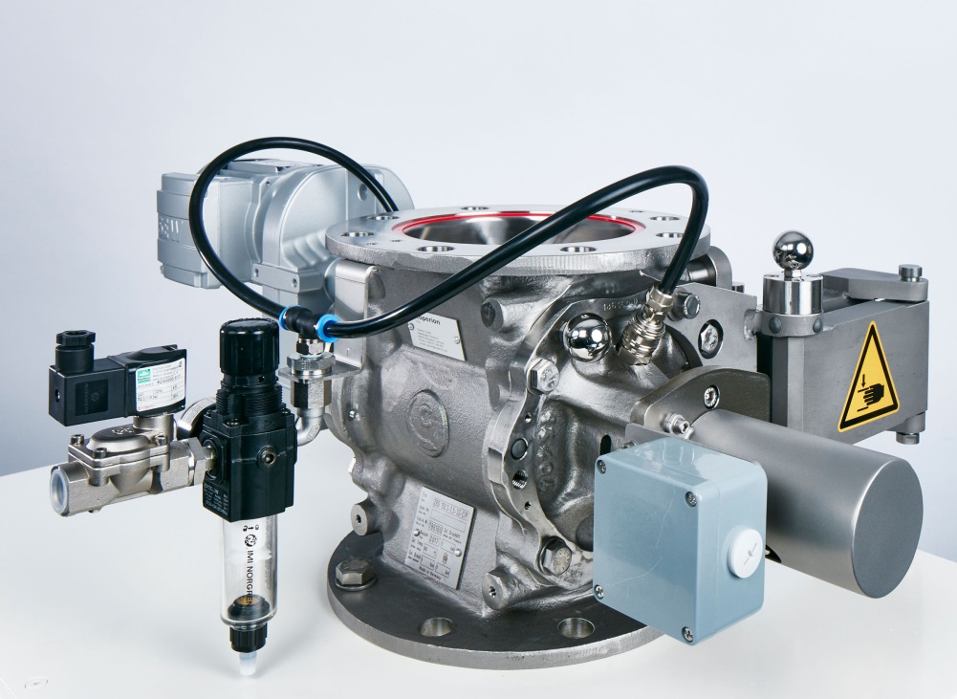

Zellenradschleuse ZRD mit RotorCheck 5.0
Bild: Coperion, Weingarten

